Stir-Fried Vegetables with Beef, Chicken, or Tofu

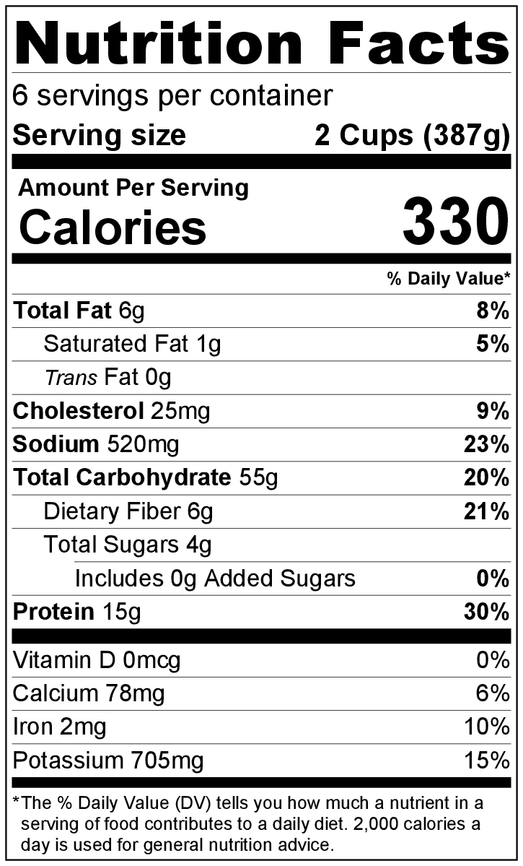
Makes: 6 servings (1 cup stir fry and 1 cup rice per serving)
with Chicken
Preparation Time: 15 minutes
Cooking Time: 12 to 18 minutes

Ingredients
6 cups cooked brown rice
1 cup broth (chicken or vegetable)
2 tablespoons soy sauce
1 tablespoon cornstarch
1 teaspoon garlic powder
Pinch of black pepper
3 teaspoons vegetable oil
5 cups sliced fresh vegetables (such as celery, broccoli, zucchini, onions, green beans, carrots, peppers)
2 cups uncooked chopped chicken or beef or ½ of a 14-16 ounce package of extra firm tofu in bite size pieces*

Directions
- Cook rice according to package directions. The package will indicate how much uncooked rice is needed to make 6 cups of cooked rice
- Wash all vegetables.
- Collect, slice, and measure all ingredients before starting to prepare the recipe.
- Mix together broth, soy sauce, cornstarch, garlic powder, and pepper in small bowl. Set aside.
- Heat 1 ½ teaspoons of oil in a large skillet over medium high heat, and add vegetables. Cook for 5 minutes, stirring often.
- Remove vegetables from skillet.
- Heat remaining 1 ½ teaspoons oil over high heat in the skillet, then add beef, chicken or tofu to the skillet. Stir until thoroughly cooked.
- Lower heat to medium low. Return vegetables to skillet.
- Pour broth mix over vegetables and meat/tofu. Cook for 2 minutes, stirring constantly, or until liquid thickens.
- Serve immediately over heated, cooked rice.
- Refrigerate leftovers within 2 hours. Eat within 3 to 5 days.

*For best results, press the tofu for at least 30 minutes to remove excess liquid. For crispy tofu, lightly dust the chopped tofu with cornstarch before stir frying.

Be creative! Add frozen veggies in step #4 or any leftover cooked veggies or cooked meat before step
#7.
Sofrito de vegetales con carne de res, pollo o tofu

Rinde: 6 porciones (1 taza de sofrito y 1 taza de arroz por porción)
Tiempo de preparación: 15 minutos
Tiempo de cocción: 12 a 18 minutos
Con pollo

Ingredientes
6 tazas de arroz integral cocido
1 taza de caldo (pollo o vegetales)
2 cucharadas de salsa de soya
1 cucharada de almidón de maíz
1 cucharadita de ajo en polvo
Una pizca de pimienta negra
3 cucharaditas de aceite vegetal
5 tazas de vegetales frescos cortados (como apio, brócoli, calabacín, cebolla, ejotes, zanahoria, pimiento)
2 tazas de carne de res o de pollo cruda y en trozos o ½ paquete (14-16 onzas) de tofu extra firme en trozos pequeños*

Preparación
- Preparar el arroz de acuerdo a las instrucciones en el paquete. El paquete indica la cantidad de arroz necesario para preparar 6 tazas de arroz cocido.
- Lavar todos los vegetales.
- Reunir, cortar y medir todos los ingredientes antes de comenzar a preparar la receta.
- Mezclar el caldo, la salsa de soya, el almidón de maíz, el ajo en polvo y la pimienta en un recipiente pequeño. Reservar.
- Calentar 1 ½ cucharadita de aceite en una sartén grande a fuego medio alto. Agregar los vegetales. Cocinar durante 5 minutos, revolviendo frecuentemente.
- Retirar los vegetales de la sartén.
- Calentar el resto del aceite (1 ½ cucharadita) en la sartén a fuego fuerte. Agregar la carne, el pollo o tofu a la sartén. Revolver hasta que esté bien cocido.
- Bajar el fuego a medio bajo. Volver a colocar los vegetales en la sartén.
- Verter la mezcla de caldo sobre los vegetales y la carne/tofu. Cocinar durante 2 minutos, revolviendo constantemente o hasta que el líquido espese.
- Servir inmediatamente sobre el arroz cocido caliente.
- Refrigerar las sobras dentro de las 2 horas. Consumir dentro de los siguientes 3 a 5 días.

*Para obtener mejores resultados, prensar el tofu durante al menos 30 minutos para eliminar el exceso de líquido. Para un tofu crocante, espolvorear ligeramente el tofu con almidón de maíz antes de sofreír.

¡Sea creativo! Agregue vegetales congelados en el paso #4 o restos de vegetales cocidos o carne cocida antes del paso #7.

